Internationale MICRO MAGIC Klassenregeln
Version 2 – 1. März 2007
(Deutsche Übersetzung von C. Winkgen, April 2007)
Allgemeines
Diese Regeln wurden erstellt, um sicherzustellen, dass alle Länder in einer fairen und gleichen Umgebung antreten können.
Die Regeln basieren auf Einheitsklassen-Prinzipien, jedoch mit einigen Freiheiten in Konstruktion und Anordnung.
Wir sind bestrebt, die Regeln so einfach wie möglich zu halten und dabei gleichzeitig zu gewährleisten, dass die Kosten für den Erhalt eines konkurrenzfähigen Bootes straff geregelt sind.
Damit im Hinterkopf möchten wir alle Segler bitten, den Geist dieser Regeln zu befolgen und nicht den eigenen Vorteil zu suchen durch Manipulation der Formulierungen durch Übersetzung oder auf anderem Wege.
Diese Regeln wurden hauptsächlich für den internationalen Wettkampf entworfen, jedoch können sie von jedem Land für ihre eigenen nationalen Wettkämpfe übernommen werden.
Diese Regeln benutzen eine Micro Magic, gebaut nach der Standard Bauanleitung, wie sie von Graupner geliefert wird, als Basis.
Siehe Anhang 1 für Definitionen.
Regeln
1.0 Rumpf & Deck
1.1 Für Rumpf, Deck und der Lukendeckel müssen die Graupner ABS Formen, Teilenummern 2114.1 oder 2014.1 verwendet werden. Diese Teile dürfen nicht in irgend einer Weise verändert werden, außer in folgender:
i, Farbe oder andere dekorative Oberflächenausführung kann aufgebracht werden
ii, Maximal 6 zusätzliche Löcher mit höchstens je 5mm Durchmesser dürfen in Deck oder Lukendeckel gemacht werden
1.2 Die Anordnung und Ausführung der internen Komponenten ist frei.
1.3 Pro Regatta darf jedes Boot nur einen Rumpf benutzen.
Ausnahmen sind erlaubt im Falle nachweislicher Beschädigung.
1.4 Ein Lukendeckel entweder von der Klassik- oder der Racing-MM muß beim Segeln angebracht sein.
1.5 Die Länge des Rumpfes darf nicht verändert werden mit Ausnahme einer Ösenschraube oder eines Augbolzens für das Achterstag.
2.0 Gewicht des segelfertigen Bootes
2.1 Das Mindestgewicht des segelfertigen Bootes ist 860g.
3.0 Kiel und Ruder
3.1 Es muss die Graupner Kielflosse, Teil 2114.2 oder 2014.2 benutzt werden.
3.2 Es muss das Graupner Kielgewicht, Teil 2114.4 oder 2014.4 benutzt werden.
3.3 Es muss das Graupner Ruder, Teil 2114.3 oder 2014.3 benutzt werden.
3.4 Die Position des Kieles und des Ruders ist beschränkt auf die Standard-Positionen, wie sie der Bauzeichnung zu entnehmen sind.
3.5 Es gibt keine Beschränkungen, welche Kombinationen aus Ruder, Kielflosse und Kielgewicht verwendet werden.
3.6 Der Kiel inklusive Bleiballast darf nicht weiter als 135 mm vom Rumpf herausragen.
3.7 Der Kiel muss abnehmbar sein.
3.8 Das Spachteln, Verkleiden und Lackieren der Kielflosse, des Ballastes und des Ruders sind erlaubt.
3.9 Der Ballast muss einen kreisförmigen Querschnitt über seine gesamte Länge haben.
3.10 Das Gewicht der Kielbaugruppe / des Kiels (siehe Anhang 1) darf nicht weniger als 380 Gramm und nicht mehr als 420 Gramm betragen.
3.11 Flügel oder andere Anhänge sind an Kielflosse, Ballast oder Ruder nicht erlaubt.
3.12 Der Ballast muss in die von Graupner gelieferten ABS Verkleidungen passen. Die dauerhafte Anbringung der Ballastverkleidungen ist freigestellt.
4.0 Mast und Bäume
4.1 Der maximale Durchmesser von Mast und Bäumen ist 7mm.
4.2 Der minimale Durchmesser des Mastes ist 5mm.
4.3 Der minimale Durchmesser der Bäume ist 4mm.
4.4 Alle Spieren müssen über ihre gesamte Länge einen runden Querschnitt haben.
4.5 Der Mast muss einen gleichbleibenden Durchmesser oberhalb des Lümmelbeschlags haben.
4.6 Drehmasten sind nicht erlaubt.
4.7 Der Mastfuss muss sich in der aus der Zeichnung zu entnehmenden Standardposition befinden.
4.8 Die maximale Höhe des Masttops über dem Deck ist 780mm.
4.9 Der Fockbaum darf keine feste Verbindung mit Mast oder Großbaum haben.
4.10 Der Fockbaum muss mit einer flexiblen Verbindung an der aus der Graupner-Zeichnung zu entnehmenden Standardposition an Deck befestigt sein.
4.11 Es gibt keine Beschränkungen des Materials für Mast oder Bäume.
4.12 Es gibt keine weiteren Beschränkungen für stehendes oder laufendes Gut.
5.0 Segel
5.1 Segel werden entsprechend dem Segelplan (Zeichnung 1) mit einer maximalen Toleranz von 2 mm vermessen.
5.2 Kleinere Segel sind erlaubt, solange sie innerhalb des Umrisses aus Zeichnung 1 bleiben.
5.3 Segel müssen aus einem flexiblen Material hergestellt sein, das auf einem maximalen Durchmesser von 50 mm zusammengerollt werden kann.
5.4 Im Großsegel muss die von der Klasse zugeteilte Segelnummer, sowie das Herkunftsland gezeigt werden.
5.5 Die Mindesthöhe für Buchstaben und Zahlen ist 40mm, die Mindestdicke ist 6mm. Die Zeichen sollten in einer kontrastreichen Farbe und komplett ausgefüllt sein.
Siehe Zeichnung 2 zur Positionierung.
6.0 Elektrische Komponenten
6.1 Es sind nur zwei Servos erlaubt.
6.2 Ein Servo muss für das Ruder und das andere Servo für die Schoten benutzt werden. Die Servos dürfen nicht für irgendeinen anderen Zweck benutzt werden.
6.3 Der Empfänger darf nur zwei Kanäle benutzen. Einer der Kanäle muss für das Ruder und der andere für die Schotverstellung benutzt werden.

Anhang 1
Definitionen
Name | Part Number | Description
Micro Magic | 2114 | Original or MKI
Rumpfschale, Deckschale und Deckel | 2114.1 | MKI ABS Rumpfschale, Deckschale, Deckel
Kielflosse | 2114.2 | MKI Kielflosse
Ruder | 2114.3 | MKI Ruderblatt
Ballast | 2114.4 | MKI Bleiballast
Micro Magic RTS | 2114.200 | RTS (ready to Sail) factory built MKI
Micro Magic RMM | 2014 | MKII or racing / tuning version
Rumpfschale, Deckschale und Deckel | 2014.1 | MKII ABS Rumpfschale, Deckschale, Deckel
Kielflosse | 2014.2 | MKII Kielflosse mit Abstandselementen.
Ruder | 2014.3 | MKII Ruderblatt
Ballast | 2014.4 | MKII Bleiballast
Kiel | Besteht aus einer der beiden Kielflossen, einem der beiden Bleiballaste und bei Verwendung der MKII Kielflosse den beiden Abstandselementen für die mittlere Position

Zeichnung 1: Segelabmessungen

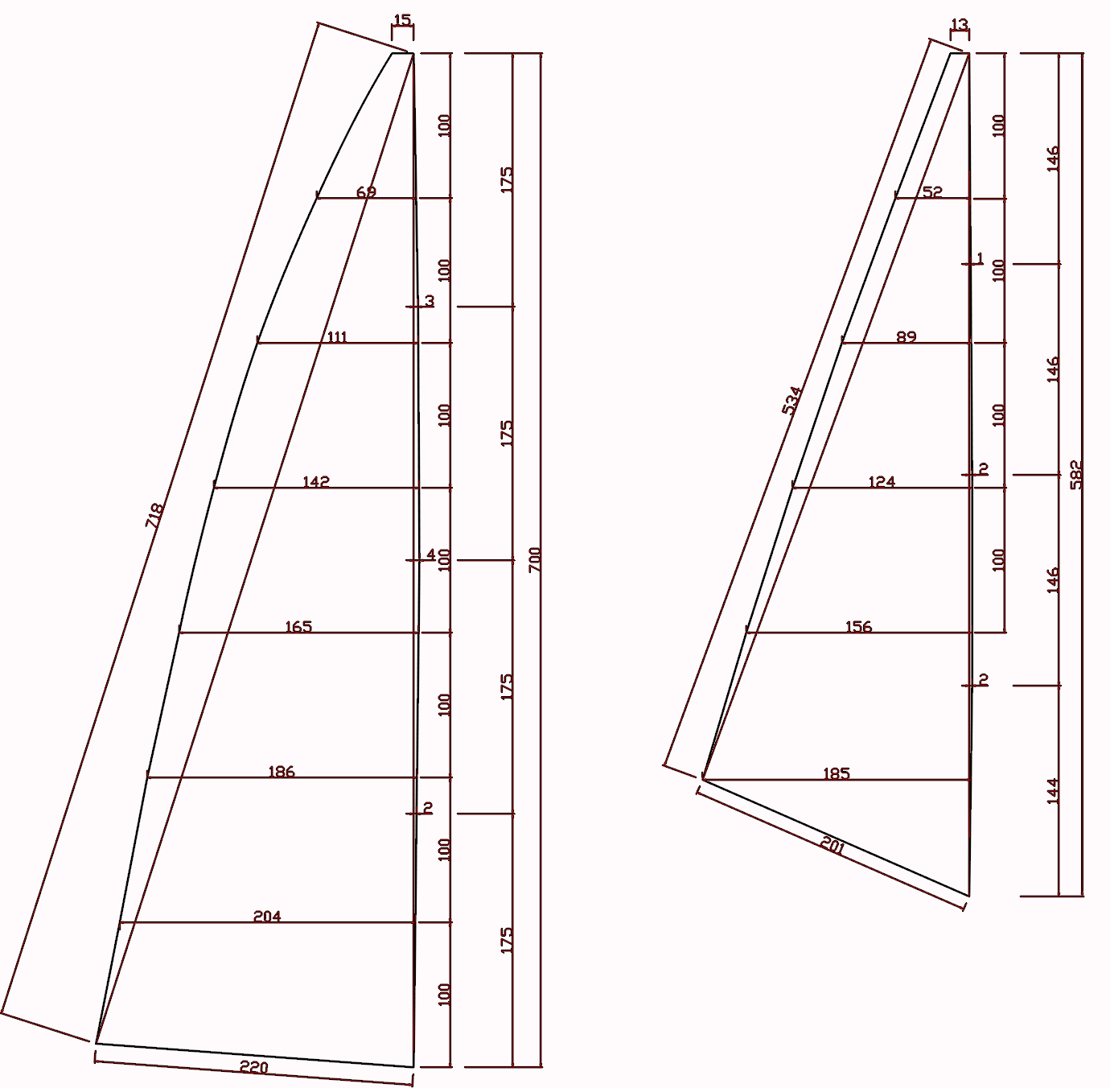

Zeichnung 2: Kennzeichnung des Großsegels

